Тема 1: «Вычисление функции с помощью разложения в ряд»
Цель работы: получить практические навыки разработки проектов для вычисления значения функции при помощи разложения в ряд (рядов Тейлора). Отработать навыки работы с отладчиком.
Задание 1
Необходимо разработать программу, вычисляющую значение функции с помощью разложения в ряд. Сумма ряда вычисляется при помощи цикла с неизвестным числом повторений, так как требуется найти значение с заданной точностью (допустимая погрешность вводится с клавиатуры). Сходящийся степенной ряд будет достигать искомого значения при достаточно большом количестве суммируемых членов ряда. При этом вклад последнего слагаемого в сумму будет пренебрежимо малым. Будем считать, что необходимая точность вычислений достигнута, когда относительный вклад последнего слагаемого в сумму по абсолютной величине станет меньше заданной погрешности (условие выхода из цикла накопления суммы).
Для проверки полученного результата выведите значение указанной функции (левую часть выражения), вычисленную в цикле сумму ряда (правую часть выражения), а также количество просуммированных членов ряда.
Задание 2
Добавьте проверку:
- правильности ввода данных при нажатии клавиш в поля редактирования (используйте обработку события KeyPress);
- диапазона вводимых данных;
- контроль пустых полей ввода (заблокируйте кнопку «Вычислить», пока не будут введены все данные).
Вариант 9
Выполнение задания
Математическая модель
Дано:
- x – аргумент функции;
- E – допустимая погрешность.
Найти:
- lnResult – результат выполнения функции;
- sum – Сумма результата ряда;
- n – Количество просуммированных членов ряда.
Связь:
(1) lnResult = ln(x+1);
(2) sum =$S_{n-1}=2\sum_{k=0}^{n-1}{a_{k}}$, где
(3) $a_{k}=\frac{{\left(x-1\right)}^{2k+1}}{\left(2n+1\right){\left(x+1\right)}^{2n+1}}, k=0,…, n$;
(4) n: |$a_{n-1}$| ≤ E∙|$S_{n-1}$|.

ОДЗ:
x > 0, x != -1, 0 < E < 1

- Проектирование пользовательского интерфейса
Внешний вид проекта представлен на рисунке 1, значения измененных свойств компонентов представлены в таблице 1.
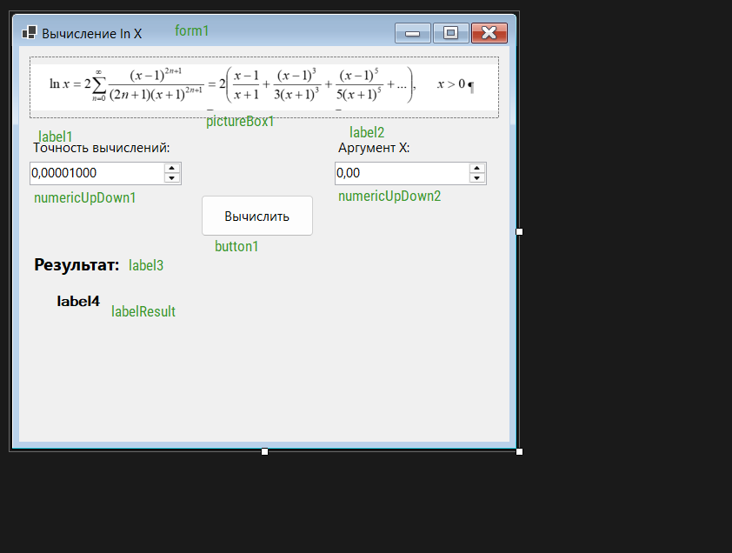
Рисунок 1 – Скриншот формы
- Свойства компонентов формы
Таблица 1. Значения свойств, установленные на этапе конструирования интерфейса
Название компонента | Свойства | Значения
form1 | Text | «Вычисление ln X»
label1 | Text | «Точность вычислений»
label2 | Text | «Аргумент Х»
numericUpDown1 | Maximum | 1
 | Minimum | 0.000000001
numericUpDown2 | Maximum | 10000
 | Minimum | -10000
label3 | Text | «Результат:»
labelResult | Text | «label4»
 | Visible | False
pictureBox1 | Image | ScreenShot.png
 | SizeMode | Zoom

- Сценарий использования программы
  - Ввод x и E в полях ввода.
  - Нажатие на кнопку Вычислить.
  - Вычисление значений lnResult, sum и n - количество элементов, необходимых для вычисления значения sum.
  - Возможность вернуться к пунктам 4.1 и/или 4.2.
  - Завершение работы программы.
- Код программы
Код модуля Form1.cs:
using System.Text;

namespace WinForm;

public partial class Form1 : Form
{
public Form1()
{
InitializeComponent();
}

private void button1_Click(object sender, EventArgs e)
{
try
{
var argument = (double)numericUpDown2.Value;

if (Math.Round(argument,3) <= 0 || argument == -1)
throw new Exception("Несоответствие ОДЗ: X меньше 0 или равен 1.");

var precision = (double)numericUpDown1.Value;

var valueFirst = CalculateFunction(argument);
var valueSecond = CalculateSum(argument, precision);
int amountOfRows;
var valueThird = CalculateRow(argument, precision, out amountOfRows);

SendResult($"Результат ln x: {valueFirst}", $"Результат Суммы: {valueSecond}",
$"Кол-во членов ряда: {amountOfRows}");
}
catch (Exception ex)
{
MessageBox.Show("Ошибка:\n" + ex.Message, "ОШИБКА", MessageBoxButtons.OK, MessageBoxIcon.Error);
}
}

private double CalculateFunction(double argument)
{
return Math.Log(argument);
}

private double CalculateSum(double argument, double precision)
{
double? lastResult = null;
double? currentResult = 0;
for (int i = 0; lastResult == null || Math.Abs(lastResult.Value - currentResult.Value) > precision; i++)
{
lastResult = currentResult;
var powValue = 2 * i + 1;
currentResult += Math.Pow((argument - 1), powValue)/(powValue * Math.Pow((argument + 1),powValue));
};
if (currentResult != null)
return 2 * currentResult.Value;
else throw new Exception("Ошибка при currentResult");
}

private double CalculateRow(double argument, double precision, out int numberOfCalcRows)
{
double? lastResult = null;
double? currentResult = (argument - 1) / (argument+1);
for (numberOfCalcRows = 1; lastResult == null || Math.Abs(lastResult.Value - currentResult.Value) > precision; numberOfCalcRows++)
{
lastResult = currentResult;
var powNum = 2 * numberOfCalcRows + 1;
currentResult += Math.Pow((argument - 1),powNum)/(powNum * Math.Pow((argument + 1),powNum));
};
if (currentResult != null)
return 2 * currentResult.Value;
else throw new Exception("Ошибка при currentResult");
}

private void SendResult(params string[] strs)
{
StringBuilder sb = new StringBuilder();
foreach (string str in strs)
{
sb.AppendLine(str);
}
labelResult.Text = sb.ToString();
labelResult.Visible = true;
}

}

- Схемы основных подпрограмм

Рисунок 2 – Схема CalculateSum, функции поиска Sum
Рисунок 3 – Схема CalculateRow, функции поиска n
Рисунок 4 – Алгоритм функции кнопки button1_Click

- Протокол испытаний
Таблица 2. Протокол испытаний
Проверяемые требования | Сообщения программы и вводимые значения | Ожидаемые  результаты | Фактические результаты
Способность ввода данных | e = 0,00001; x = 22,12 | Числа вводятся в текстовое поле | Такие же, как ожидаемые результаты  (См. Рисунок 5)
Способность контроля вводимых данных | e = M0F; x = A1R | Не предоставляется возможность вводить текст в поля | Такие же, как ожидаемые результаты
Способность программы обеспечить контроль вводимых данных. | e = -0-; x = 0,3- | e = 0  x = 0,3 | Соответствуют ожиданиям.  (См. Рисунок 6)

Проверяемые требования | Сообщения программы и вводимые значения | Ожидаемые  результаты | Фактические результаты
Способность контроля непереводимых полей ввода | Оставить полz ввода пустым или с знаками ‘-‘ и ‘,’ (без чисел) | Результат автоматически вернется к прошлому значению | Такие же, как ожидаемые результаты  (Рисунок 5)
Способность контроля недопустимых значений e и x | Входные данные:  e = 7; x = 23; | Не дается возможность ввести неверные e, при вводе неверных х выдает сообщение об ошибке | Рисунок 7
Проверить способность программы вычислять значения ln(x+1) по рекурсивной формуле | Ввод значений e и x и нажатие кнопки «Вычислить»  Входные данные 1:  e = 0,001; x = 0,3  Входные данные 2:  e = 0,000001; x = 1 | Результат 1:  ln(x)=-1,203972  Sum =-1,203706, n = 5  Результат 2:  ln(x)=0  Sum = 0, n = 2 | Рисунок 8, 9

- Тестирование проекта:
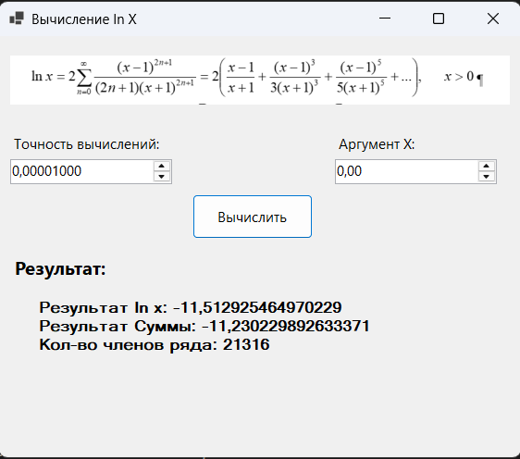
Рисунок 5 – Результат ввода
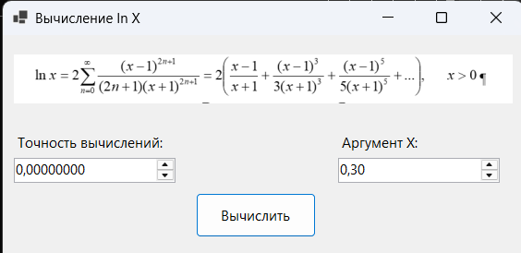
Рисунок 6 – Ввод проверки неверных значений
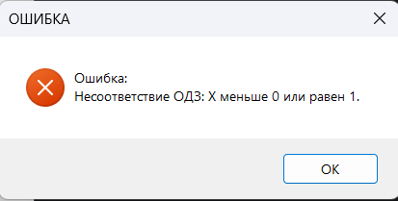
Рисунок 7 – Ошибка несоответствия ОДЗ
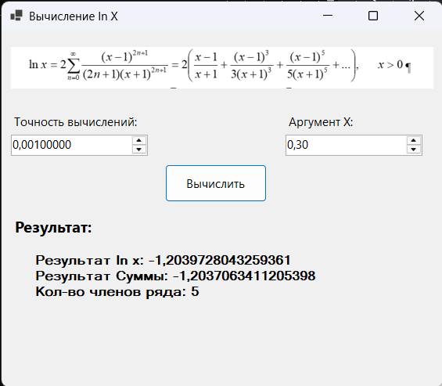
Рисунок 8 – Вывод результата, пример 1
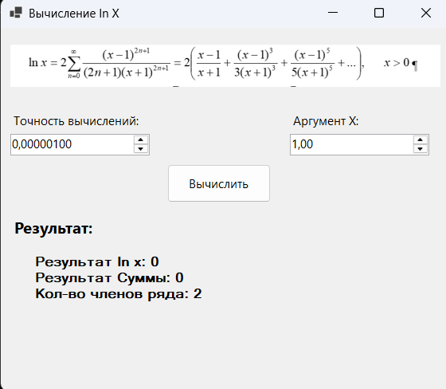
Рисунок 9 – Вывод результата. Пример 2.

Задание 3. Работа с отладчиком

Для первого задания, необходимо поставить точку остановки. В качестве примера, продемонстрирую показ точки остановки на подпрограмме CalculateSum
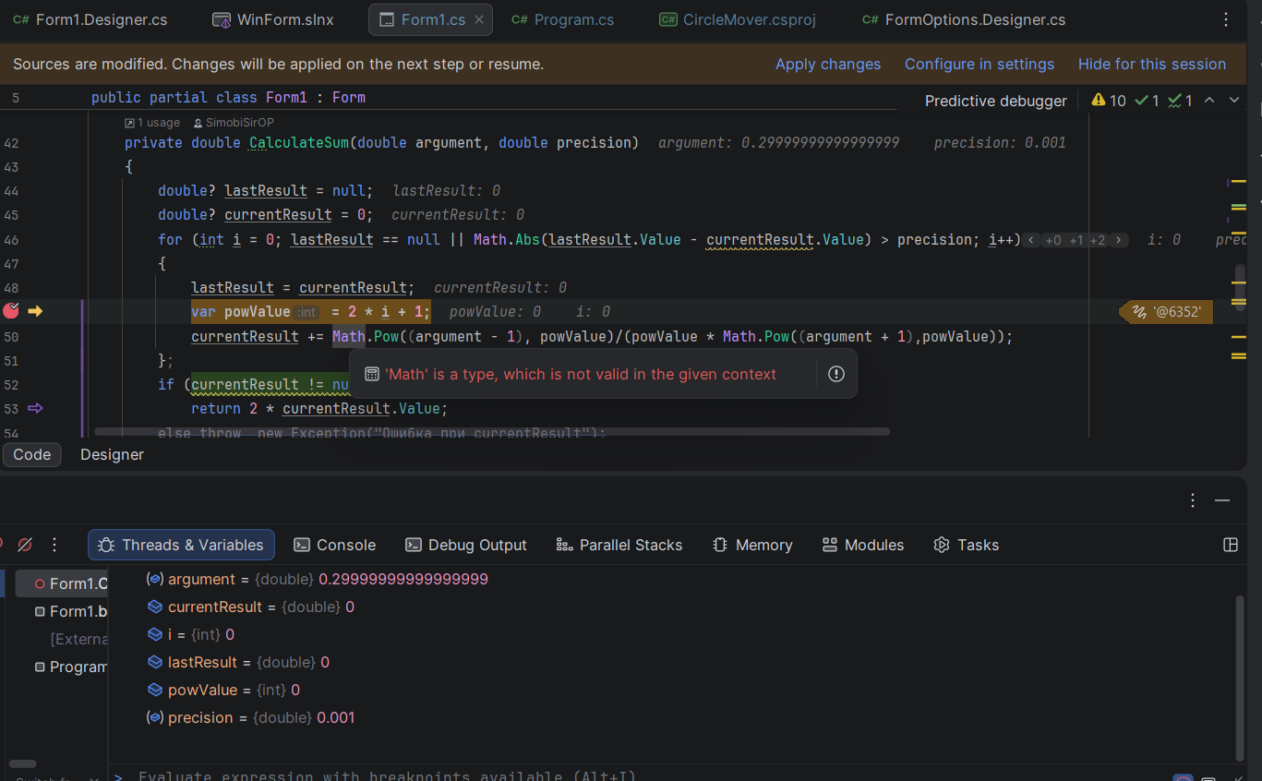
Рисунок 10 – Пример показа.
В качестве IDE используется JetBrains Rider по студенческой лицензии. В окне переменных, можно увидеть как потоки, так и переменные, которые видны в контексте точки остановки.
При получении исключения с использованием отладчика, происходит остановка кода в текущем месте остановки.
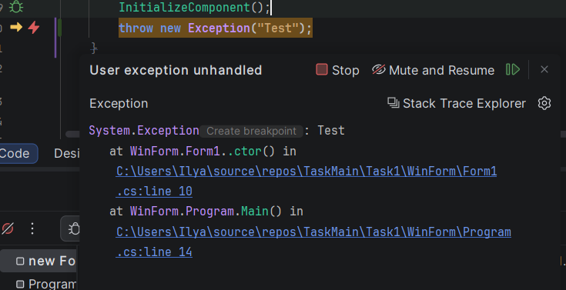
Рисунок 11 – Демонстрация остановки при получении исключения.

